Техника безопасности в клинико – диагностической лаборатории:
- К самостоятельной работе, при которой возможен контакт с кровью и другими биологическими жидкостями пациентов, допускаются лица старше 18 лет, не имеющие медицинских противопоказаний, обученные безопасным методам работы, прошедшие вводный и первичный на рабочем месте инструктажи по охране труда, и проверку знаний требований охраны труда.
- Персонал независимо от квалификации от стажа работы, не реже одного раза в 6 ме6сяцев должен проходить повторный инструктаж по охране труда.
- При работе персоналу следует руководствоваться принципом, что пациенты потенциально инфицированы.
- При выполнении работ с кровью и другими биологическими жидкостями пациентов возможны механические повреждения кожи:
- колотые раны при неосторожном обращении со шприцами и другими колющими инструментами (предметами);
- порезы кистей рук (при открывании бутылок, флаконов, пробирок с кровью или сывороткой).
Работник клинико – диагностической лаборатории обязан:
- Соблюдать общие правила внутреннего трудового распорядка;
- Выполнять указания заведующего КДЛ;
- Соблюдать правила по обеспечению пожарной безопасности для тех помещений, в которых проводится работа;
- Должен выполнять работу в санитарной одежде, предусмотренной отраслевыми нормами: халат хлопчатобумажный, медицинская шапочка, медицинские перчатки, надетые поверх рукавов медицинского халата.
- При угрозе разбрызгивания кровью и других биологических жидкостей работы следует выполнять в масках, защитных очках, при необходимости использовать клеёнчатые фартуки и защитные экраны.
- Лаборатория должна быть укомплектована аптечкой первой медицинской помощи, содержащей в обязательном порядке

Техника безопасности перед началом работы:
- Снять верхнюю одежду в гардеробной личной одежды для медицинского персонала, надеть санитарную одежду, застегнуть манжеты и полы халата, надеть шапочку и убрать под неё волосы. На ноги надеть сменную обувь.
- Для соблюдения безопасного выполнения работ с биологическим до входа в рабочую зону снять с рук и запястий все ювелирные и иные украшения.
- Повреждения кожи на руках, если таковые имеются, заклеить пластырем или надеть напальчники.
- Подготовить и проверить необходимые средства индивидуальной защиты.
- Проверить наличие дезинфицирующих средств, гигиенической обработки рук в помещениях, где производятся работы с биологическим материалом и патогенными биологическими агентами.
- Ознакомится с методикой выполнения предстоящих работ.
- Проверить правильность подключения к электросети используемого оборудования.
- Проверить соответствие взятых реагентов для использования реагентам, указанным в описании работ.
- Хранить используемые реагенты и реактивы в упаковках производителя, соблюдать сроки и условия хранения, предписанные производителем.
- Уметь различать маркировку, указывающую на опасность реагента. При наличии сигнальной маркировки соблюдать рекомендуемые меры безопасности.

Техника безопасности во время работы:
Во время работы персоналу ЗАПРЕЩАЕТСЯ:
- Хранить личную одежду и личные вещи в рабочей зоне лаборатории.
- Хранить и принимать пищу, пользоваться косметикой в рабочей зоне лаборатории.
- Хранить и применять вещества и реагенты без этикеток и маркировки.
- Переливать и пересыпать вещества и реагенты из ёмкостей и упаковок, в которых они поступили от производителя.
- Хранить запасы ядовитых, сильнодействующих взрывоопасных веществ и растворов на рабочих столах и стеллажах.
- Сушить что-либо на отопительных и обогревательных приборах.
- Загромождать проходы и коридоры, а так же проходы к средствам пожаротушения.
Во время работы персоналу РЕКОМЕНДУЕТСЯ:
Проведение лабораторных исследований и иных лабораторных работ следует выполнять с учётом безопасных приёмов и методов работы.
Медперсонал неукоснительно должен соблюдать меры средств индивидуальной защиты, особенно при проведении инвазивных процедур, сопровождающихся загрязнением рук кровью и других биологических жидкостей пациентов:
- работать в резиновых перчатках, при повышенной опасности заражения – в двух парах перчаток;
- использовать маски, очки, экраны;
- использовать маски и перчатки при обработке использованной одежды и инструментов;
- после дезинфекции использованные одноразовые острые инструменты утилизировать в твёрдых контейнерах;
- собирать упавшие на пол иглы магнитом, щеткой и совком;
- повреждённые перчатки немедленно заменять;
- после снятия перчаток замочить их в дезрастворе на 1 час, руки вымыть с мылом и вытереть индивидуальным полотенцем;
- снимать перчатки осторожно, чтобы не загрязнить руки;
резиновые перчатки снятые единожды, повторно не использовать из – за возможности загрязнения рук
В клинико-диагностической лаборатории при работе с кровью, сывороткой или другими биологическими жидкостями запрещается:
- пипетировать ртом, следует пользоваться резиновой грушей;
- переливать кровь, сыворотку через край пробирки;
- использовать для маркировки пробирок этикетки из лейкопластыря.
- Пробирки следует маркировать карандашом по стеклу.
Техника безопасности после окончания работы:
- По завершении работ по мере загрязнения, но не реже одного раза в неделю, протереть наружную поверхность оборудования салфеткой с дезинфицирующим раствором и вытереть насухо.
- Лабораторный и / или медицинский инструментарий, подлежащие дальнейшему использованию, поместить в ёмкость, предназначенные для его обработки.
- При необходимости убрать ёмкости, содержащие биоматериалы, в специальные места для их размещения и хранения.
- Отключить в случае необходимости используемое оборудование согласно установленной для данного вида оборудования процедуре.
- Поверхности рабочих столов обработать дезинфицирующим раствором, обладающим бактерицидным действием.
- Собрать и транспортировать в места временного хранения пакеты с опасными медицинскими отходами класса «Б» .
- Загрязнённые кровью перчатки обработать тампоном с дезинфицирующим раствором, снять и поместить их в ёмкость (пакет) для сбора отходов класса «Б».
- Произвести гигиеническую обработку рук, смазать руки регенерирующим кремом.

подпись
День 1-05.06.19г
Производственную практику c 6.06.19г. по 25.06.19г прохожу в клинико-диагностической лаборатории «Федерального центра сердечно-сосудистой хирургии». Сизова Нина Викторовна – старший лаборант, провела знакомство с отделом гематологических исследований и с другими отделами лаборатории, а так же с персоналом и документацией. Провела вводный инструктаж, ознакомила с правилами посещения КДЛ, с правилами по технике безопасности при пожаре.
- Производила приём биологического материла, проверяя маркировку.
- Определяла гематологические показатели на гематологическом анализаторе Sysmex XT-1800j
- Определяла СОЭ на автоматическом анализаторе ROLLER 20PN
- Регистрировала результаты в журнал учета гематологических исследований и в базу qМS
День 2-06.06.19г.
1. Производила приём биологического материла, проверяя маркировку . Все направления записывала в журнал регистрации.
2. Определяла гематологические показатели на гематологическом анализаторе Sysmex XT-1800j 3. Регистрировала результаты в журнал учета гематологических исследований и в базу qМS

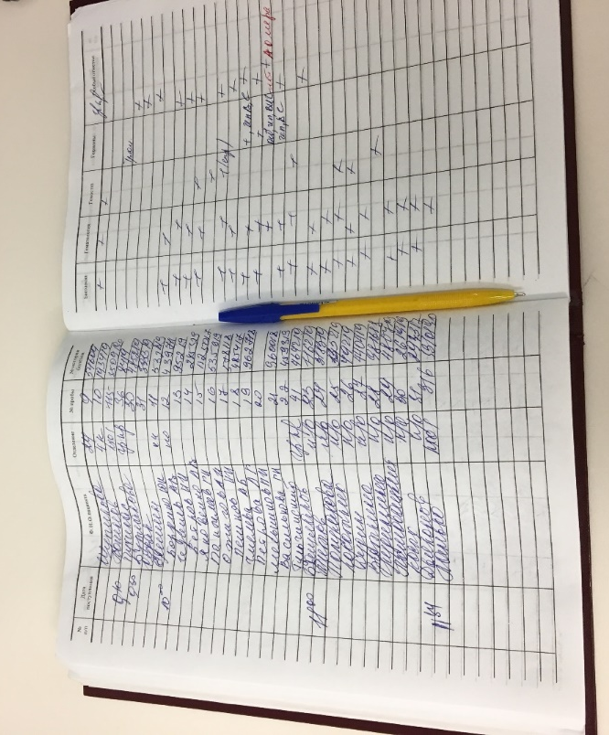

День 3-07.06.19г
- Принимала биологические материалы, проверяя правильность направлений и штрих-кодов. Записывала в журнал регистрации.
- Определение гематологических показателей на гематологическом анализаторе Sysmex XT-1800i
В гематологическом анализаторе XT-1800i используется технология флуоресцентной проточной цитометрии (FFC). Используется флуоресцентная проточная цитометрия для подсчета клеток крови, например, для подсчета лейкоцитов и дифференциального подсчета, подсчета ядросодержащих эритроцитов и измерения количества ретикулоцитов.
Запустив анализатор, ставим штатив с пробирками в специальное место, затем анализатор начинает свою работу. По окончании работы печатаются результаты анализа. Их заносим в журнал регистрации гематологических исследований и в базу данных на компьютере.

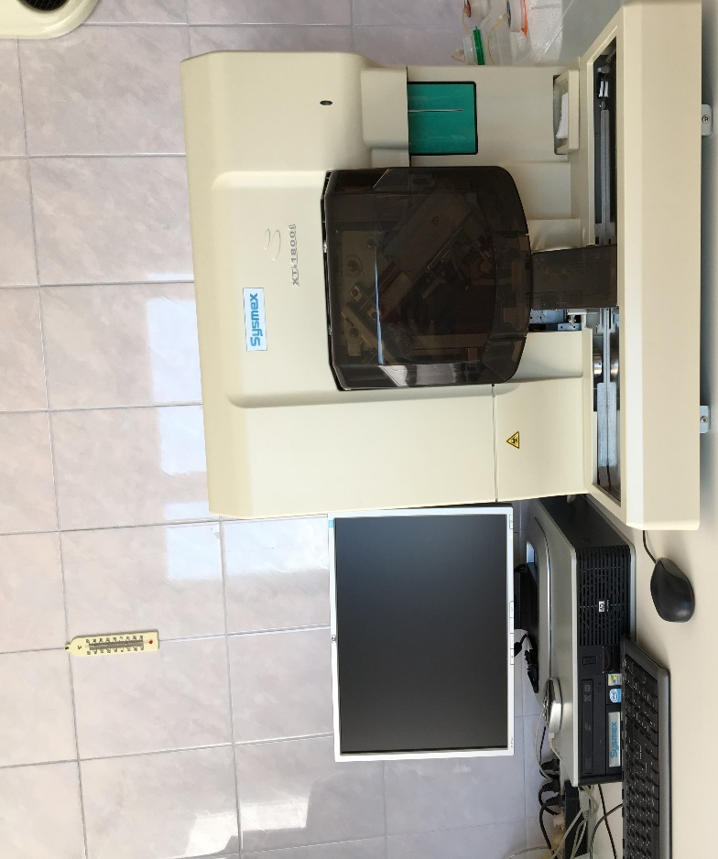
После завершения работы проводила дезинфекцию рабочего места ветошью с дезинфицирующим раствором. Отработанный материал утилизировала в отходы класса Б
День 4 -08.06.19г Методическая работа с дневником

День 5- 10.06.19г
- Придя в клинико-диагностическую лабораторию, проводила прием и центрифугирование биологического материала.
- Забор капиллярной крови для определение глюкозы в крови
Этапы забора:
- смачиваем ватку в специальном растворе, обладающем антисептическим свойством;
- безымянный палец немного массируем;
- обрабатываем верхнюю фалангу пальца человека ваткой с антисептиком;
- берем скарификатор, делаем прокол;
- используемый скарификатор помещаем в отходы класса Б;
- далее несколько первых кровяных капелек протираются медицинским работником сухим стерильным материалом (ваткой или марлевой салфеткой). Использованная ватка помещается в другой мешок отхода класса Б;
- набираем кровь в капилляр до метки и спускаем в пробирку;
- в проколотое место прикладываем смоченную в антисептическом растворе ватку. Говорим пациенту, чтобы он подержал в прижатом состоянии стерильную ватку в месте прокола от двух до трех минут.

Относила собранный биоматериал в лабораторию и проверяла содержание глюкозы в крови на автоматическом анализаторе «Энзискан Ультра».
Полученные результаты вносила в базу qMS.
После завершения работы проводила дезинфекцию рабочего места ветошью с дезинфицирующим раствором. Отработанный материал утилизировала в отходы класса Б.

День 6-11.06.19г
- Прием биологического материала
Участвовала в приеме и разборе биологического материала. Сверяла данные направления с данными пробирки, пробивала для каждой штрих-кода. Все направления записывала в журнал регистрации.
- Определение СОЭ на автоматическом анализаторе
ROLLER 20PN
Пробирки с венозной кровью ставим в специальный отдел в анализатре, где происходит переворачивание пробирок с кровью. После того,как анализатор перевернул пробирки несколько раз ,достаем пробирку ,открываем и подсовываем к игле, которая выходит из специального отверстия. Набравшая нужное количество крови, убираем пробирку, излишки крови на игле протираем марлей. Затем анализатор проводит дальнейшие действия и выдает результаты на экран и на чек.
Результаты вносила в журнал гематологических исследований и в базу qMS.
День 7 -12.06.19г
- Приготовление и окрашивание мазков крови
Этапы приготовления:
Предметное стекло берут между большим и указательным пальцами левой руки. Отступя на 1 см от края стекла, лежащего ближе к указательному пальцу, наносят небольшую (диаметром 2 — 3 мм) каплю крови. Это делают обычно путем прикосновения поверхностью предметного стекла к капле крови на месте ее появления после прокола кожи. При изготовлении мазков из крови, взятой в пробирки, каплю ее наносят с помощью глазной или пастеровской пипетки или краем пробки. Затем правой рукой устанавливают вблизи от капли крови шлифованное стекло под углом 30 — 45° и осторожно продвигают его до соприкосновения края стекла с каплей крови. После этого, плавно и не очень быстро, продвигая, справа, налево шлифованное стекло по предметному, приготовляют мазок.

Готовый высушенный мазок подписываем и окунаем на 5 минут в смесь для фиксации, затем на 10 минут в . Промываем, высушиваем и микроскопируем.
После проведения измерений убрала рабочее место, обработав дезинфицирующим средством Тефлекс. Отработанный материал утилизировала в лоток для дезинфекции стекол. Обработала руку спреем Софтасепт С.
- Проводила регистрацию результатов на компьютере в программе qMS.
qMS-это инструмент управления ресурсами медицинской организации (комплекса медицинских организаций, вплоть до национальной системы здравоохранения) и качеством оказания медицинской помощи, позволяющая грамотно и выверено действовать в процессе проведения реформ в системе здравоохранения.
Основные функции qMS:
- Управление потоком пациентов
- Электронная медицинская карта (ЭМК)
- Управление ресурсами учреждения
- Электронный обмен документами
- Взаимодействие с лабораторной информационной системой
- Анализ работы лечебного учреждения. Статистические отчеты
День 8-13.06.19г
- Определение групп крови и резус-фактора на
автоматическом анализаторе Qwalys
Принцип метода:
Принцип метода магнитизации эритроцитов основан на намагничивании эритроцитов. При скрининге антител используется непрямой антиглобудиновый тест (IAT) в сочетание с магнитным полем.
Плазма или сыворотка исследуемого образца инкубируется вместе со стандартными эритроцитами из набора HEMASCREEN. Эти эритроциты чувствительны к различным антителам. При помещении в магнитное поле, намагниченные эритроциты перемещаются ко дну ячейки. Ячейки микропланшетов содержат моноклональный анти-IgG антиглобулин. Иммуноглобулины IgG присоединяются к поверхности эритроцитов. Это, в свою очередь, приводит к образованию эритроцитарного слоя на дне ячейки.
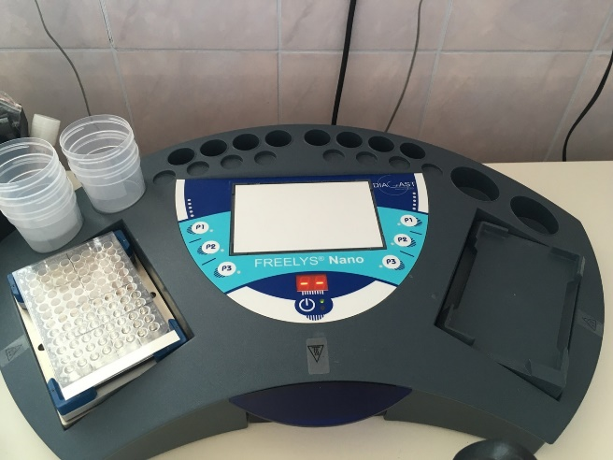
- Унифицированный метод подсчета количества лейкоцитов крови в счетной камере
Принцип.
Подсчитывают лейкоциты под микроскопом в определенном объеме счетной камеры при постоянном разведении крови после разрушения эритроцитов.
Реактивы:
- 3-5% раствор уксусной кислоты, подкрашенный несколькими каплями раствора метиленового синего для окраски ядер лейкоцитов.
Раствор голубого цвета, длительно годен к употреблению.
Специальное оборудование: микроскоп, счетная камера Горяева.
Ход определения.
В агглютинационную пробирку с 0,4мл 3-5% раствора уксусной кислоты вносят 0,02мл (капилляр Сали) крови, 2-3 раза промывают капилляр раствором кислоты. Перемешивают содержимое пробирки. При этом получается разведение крови в 20 раз.
Оставляют до момента счета, но не более 2-4 часов после взятия крови.
Подготавливают и заполняют смесью крови с уксусной кислотой камеру Горяева, предварительно тщательно еще раз перемешав ее.
Оставляют заполненную счетную камеру в горизонтальном положении на 1-2 минуты для оседании лейкоцитов.
Подсчитывают лейкоциты в 100 больших (не разделенных на малые квадраты и полосы) квадратах камеры Горяева при условиях:
24
- увеличение малое (объектив 8Х) - окуляр 10Х или 15Х
- конденсор опущен
После завершения работы проводила дезинфекцию рабочего места ветошью с дезинфицирующим раствором. Отработанный материал утилизировала в отходы класса Б.
- Проводила регистрацию результатов на компьютере в программе qMS.
День 9-14.06.19г
- Принимала биологический материал, проверяя правильность направлений и штрих-кода.
- Определяла общий анализ крови на гематологическом анализаторе Sysmex XT-1800i
- Определяла СОЭ на автоматическом анализаторе ROLLER 20PN
- Проводила регистрацию результатов на компьютере в программе qMS.

День 10-15.06.19г Методическая работа с дневником

День 11-17.06.19г
- Принимала биологический материал, проверяя правильность направления и штрих-кода. Определяла общий анализ крови на гематологическом анализаторе Sysmex XT-1800i
- Готовила и окрашивала мазки крови.
- Подсчет лейкоцитарной формулы формулы
ТЕХНИКА ПОДСЧЕТА ЛЕЙКОЦИТАРНОЙ ФОРМУЛЫ
Подсчет лейкоцитарной формулы проводят при микроскопии окрашенного мазка крови с иммерсионной системой (объектив 90х, окуляр
7х или 10х, конденсор поднят).
Для регистрации клеток используют лабораторные счетчики СЛ-1
(счетчик лабораторный –1) или более современные его модификации. Подсчет лейкоцитов проводят в тонкой части мазка, где эритроциты лежат одиночно, а не сложены в «монетные столбики». Считают все
встречающиеся целые, не разрушенные клетки, дифференцируя их по видам. Лейкоциты располагаются в мазке неравномерно: более крупные клетки
(моноциты, эозинофилы, нейтрофилы) встречаются чаще по краю мазка, а более мелкие (лимфоциты) – в его середине, поэтому подсчет лейкоцитарной формулы следует проводить как по краю, так и по середине мазка, передвигая его по зигзагообразной линии – «линии меандра.
Если количество лейкоцитов у обследуемого в пределах нормы и при подсчете первых 100 лейкоцитов не обнаружено никаких отклонений ни в составе лейкоцитарной формулы, ни в морфологии клеток, то ограничиваются подсчетом 100 лейкоцитов.

День 12-18.06.19г
- Принимала биологический материал, проверяя правильность направления и штрих-кода.
- Определяла СОЭ на автоматическом анализаторе ROLLER 20PN
- Определение количества эритроцитов
Унифицированный метод подсчета количества эритроцитов крови в счетной камере
Принцип.
Подсчитывают эритроциты под микроскопом в определенном объеме счетной камеры при постоянном разведении крови.
Реактивы:
- 0,9% раствор хлорида натрия (физиологический раствор).
Специальное оборудование: микроскоп, счетная камера Горяева. Ход определения.
В чистую сухую пробирку с помощью мерной пипетки или автоматического дозатора наливают точно 4мл физиологического раствора.
Вносят 0,02мл (капилляр Сали) крови в физраствор, промывают им капилляр 2-3 раза.
Перемешивают содержимое пробирки. При этом получается разведение крови в 200 раз.
Оставляют до момента счета, но не более 2-3 часов. При подозрении на анемию подсчет проводят тотчас же после взятия крови, так как эритроциты при некоторых видах анемий быстро разрушаются.
Подготавливают к работе камеру Горяева.
Ещё раз тщательно перемешивают содержимое пробирки и заполняют этой смесью камеру Горяева с помощью пастеровской пипетки или стеклянной палочки с оплавленным концом.
Оставляют заполненную счетную камеру на 1 минуту в горизонтальном положении для оседания эритроцитов.
Подсчитывают эритроциты в 5 больших квадратах, разграфленных каждый на 16 малых квадратов и расположенных по диагонали сетки Горяева (см. рис. 3). Таким образом, считают эритроциты в 80 малых квадратах. Счет начинают с левого верхнего угла сетки и ведут при условиях: конденсор опущен, окуляр 10х или 15х, объектив 8х.
При подсчете эритроцитов руководствуются теми же правилами, что и при подсчете лейкоцитов, то есть считают все клетки, находящиеся внутри квадрата и на разграничительных линиях, если они большей частью заходят внутрь квадрата. Клетки же, пересеченные разграничительной линией точно пополам, подсчитывают лишь на двух сторонах квадрата (например, левой и верхней)
После завершения работы утилизировала отработанный материал и обрабатывала рабочее место дезинфицирующим средством.
- Регистрировала результаты в журнал и в базу данных.
День 13-19.06.19г
- Принимала биологический материал, проверяя правильность направления и штрих-кода.
- Определяла общий анализ крови на гематологическом анализаторе Sysmex XT-1800i
- Готовила и окрашивала мазки.
- Определяла СОЭ ручным методом Вестергрена
Для выполнения определения СОЭ по методу Вестергрена необходима венозная кровь, взятая с цитратом натрия 3,8 % в соотношении 4:1. Также используется венозная кровь, взятая с ЭДТА (1,5 мг/мл) и затем разведённая цитратом натрия или физиологическим раствором в соотношении 4:1. Метод выполняется в специальных пробирках Вестергрена с просветом 2,4—2,5 мм и шкалой, градуированной в 200 мм. СОЭ считывают в мм за 1 час.
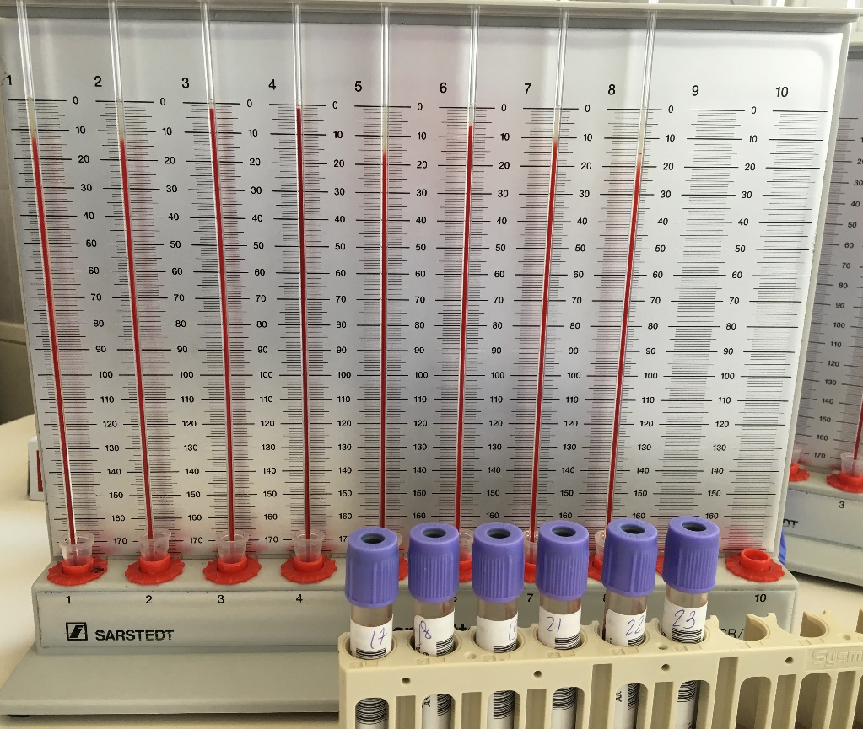
- Регистрировала результаты в журнал и в базу данных.
День 14-20.06.19г
- Принимала биологический материал, проверяя правильность направления и штрих-кода.
- Определяла общий анализ крови на гематологическом анализаторе Sysmex XT-1800i
- Готовила и окрашивала мазки.
- Определяла СОЭ ручным методом Вестергрена
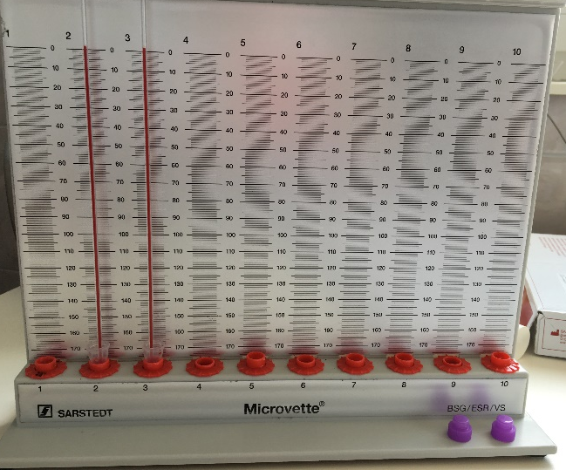
- Подсчет ретикулоцитов в мазке крови
Ретикулоциты — молодые эритроциты, образующиеся после потери нормобластами ядер. Характерной особенностью ретикулоцитов является наличие в цитоплазме зернисто-нитчатой субстанции, представляющей агрегированные рибосомы и митохондрии.
Подсчет количества ретикулоцитов при помощи люминесцентной микроскопии.
Принцип.
Использование способности субстанции ретикулоцитов флюоресцировать после обработки крови акридиновым оранжевым.
Ход определения.
Кровь смешивают с акридиновым оранжевым в пробирке или смесителе в соотношении 1 часть крови и 10 частей краски (смесь можно хранить не более 5 ч). Смесь перемешивают в течение 2 мин, каплю смеси наносят на предметное стекло и накрывают покровным стеклом.
Микроскопируют с помощью светофильтра ЖС-17.
В препарате эритроциты не флюоресцируют, а в ретикулоцитах зернисто-нитчатая субстанция светится ярко-красным цветом.
Замечено, что в крови, стабилизированной гепарином или цитратом натрия, флюоресценции ретикулоцитов не наблюдается.
Метод отличается простотой и требует немного времени; благодаря яркому свечению ретикулоциты легко подсчитать.
Нормальные величины. У здоровых число ретикулоцитов составляет 2 -12 промиле , или 0,2—1,2 %.

День 15-21.06.19г
- Принимала биологический материал, проверяя правильность направления и штрих-кода.
- Суправитальная окраска ретикулоцитов
Принцип.
Суправитальная окраска красителями, выявляющими зернисто-нитчатую субстанцию ретикулоцитов.
Реактивы. Можно использовать один из следующих красителей.
Ход определения.
Окраска на стекле.
Хорошо вымытое и обезжиренное предметное стекло подогревают над пламенем горелки. Стеклянной палочкой наносят на стекло каплю одного из красителей и готовят мазок из краски шлифованным стеклом. Маркируют сторону стекла, на которую нанесен мазок краски, стеклографом. В таком виде стекла можно заготовить впрок и хранить в сухом темном месте. Наносят каплю крови на мазок краски, готовят из нее тонкий мазок и тотчас помещают во влажную камеру на 3—4 мин (можно пользоваться чашкой Петри с уложенными по краям валиками смоченной ваты или фильтровальной бумаги). Затем высушивают мазки на воздухе.

В приготовленных таким образом мазках эритроциты окрашены в желтовато-зеленоватый цвет, зернисто-нитчатая субстанция — в синий цвет.
- Определяла общий анализ крови на гематологическом анализаторе Sysmex XT-1800i
- Регистрировала результаты в журнал и в базу данных.

День 16 -22.06.19г Методическая работа с дневником.

День 17-24.06.19г
- Принимала биологический материал, проверяя правильность направления и штрих-кода.
- Определение гематологических показателей на анализаторе
- Определяла СОЭ на автоматическом анализаторе
- Определение количества тромбоцитов
Унифицированный метод
Подсчета количества тромбоцитов в мазках крови по фонио
Принцип.
В окрашенных мазках крови подсчитывают количество тромбоцитов, встречающихся при подсчете 1000 эритроцитов. Одновременно в счетной камере Горяева определяют количество эритроцитов в 1л крови, а затем делают пересчет количества тромбоцитов на 1л крови.
Реактивы:
14% раствор магния сернокислого или 6% раствор ЭДТА (этилендиаминтетраацетат). Эти реактивы предотвращают слипание тромбоцитов, способствуя их равномерному распределению в мазке.
Ход работы.
В капилляр Панченкова набирают один из реактивов до метки «75», выдувают в серологическую пробирку.
Этим же капилляром берут кровь из пальца до метко «0» (К), выдувают ее пробирку с реактивом, перемешивают.
Готовят из смеси тонкие мазки, высушивают их, фиксируют и окрашивают по Романовскому в течение 2-3 часов, если использовался сульфат магния и в течение 30-40 минут, если использовали ЭДТА. Тромбоциты при этом окрашиваются в фиолетовый цвет.
Техника подсчета тромбоцитов
Окрашенные мазки микроскопируют при условиях: окуляр 7Х или 10Х, объектив 90х, конденсор поднят.
Подсчет количества тромбоцитов ведут в тонких местах препарата следующим образом: в каждом поле зрения считают число эритроцитов и тромбоцитов, передвигая мазок до тех пор, пока не будут посчитаны 1000 эритроцитов.
Для удобства счета и большей точности пользуются окуляром с ограничителем поля зрения по Фонио. Для ограничения поля зрения в окуляр вкладывают кружок из бумаги с небольшим отверстием по центру в форме ромба. В ограниченном поле зрения должно быть видно около 50 эритроцитов.
Сосчитав 1000 эритроцитов, суммируют количество встретившихся при этом тромбоцитов (всего примерно 20 полей зрения)
- Регистрировала в журнал и базу данных
День 18-25.06.19
- Производила прием и регистрацию биологического материала.
- Определяла гематологические показатели на гематологическом анализаторе Sysmex XT-1800j
- Определяла СОЭ на автоматическом анализаторе ROLLER 20PN
- Готовила и окрашивала мазки крови
- Регистрировала результаты в журнал учета гематологических исследований и в базу qМS
- Ознакомилась с нормативно-правовыми документом САНПИН 2.1.7.2790-10 "САНИТАРНО-ЭПИДЕМИОЛОГИЧЕСКИЕ ТРЕБОВАНИЯ К ОБРАЩЕНИЮ С МЕДИЦИНСКИМИ ОТХОДАМИ"
Классификация медицинских отходов
Медицинские отходы в зависимости от степени их эпидемиологической, токсикологической и радиационной опасности, а также негативного воздействия на среду обитания подразделяются на пять классов опасности:
Класс А - эпидемиологически безопасные отходы, приближенные по составу к твердым бытовым отходам (далее - ТБО).
Класс Б - эпидемиологически опасные отходы.
Класс В - чрезвычайно эпидемиологически опасные отходы.
Класс Г - токсикологически опасные отходы 1 - 4 классов опасности.
Класс Д - радиоактивные отходы.

Требования к сбору медицинских отходов
- К работе с медицинскими отходами не допускаются лица моложе 18 лет.
При приеме на работу и затем ежегодно персонал проходит обязательный инструктаж по правилам безопасного обращения с отходами.
2. Сбор отходов класса А в одноразовые пакеты. Цвет пакетов может быть любой, за исключением желтого и красного. Одноразовые пакеты располагаются на специальных тележках или внутри многоразовых контейнеров. Заполненные многоразовые емкости или одноразовые пакеты доставляются с использованием средств малой механизации и перегружаются в маркированные контейнеры, предназначенные для сбора отходов данного класса, установленные в специальном помещении. Транспортирование отходов класса А организуется с учетом схемы санитарной очистки, принятой для данной территории, в соответствии с требованиями санитарного законодательства к содержанию территорий населенных мест и обращению с отходами производства и потребления.
3. Отходы класса Б подлежат обязательному обеззараживанию (дезинфекции)/обезвреживанию.
4. Отходы класса Б собираются в одноразовую мягкую (пакеты) или твердую (не прокалываемую) упаковку (контейнеры) желтого цвета или имеющие желтую маркировку. Выбор упаковки зависит от морфологического состава отходов.
Для сбора острых отходов класса Б должны использоваться одноразовые не прокалываемые влагостойкие емкости (контейнеры). Емкость должна иметь плотно прилегающую крышку, исключающую возможность самопроизвольного вскрытия.
5. Мягкая упаковка (одноразовые пакеты) для сбора отходов класса Б должна быть закреплена на специальных стойках-тележках или контейнерах.
6. После заполнения пакета не более чем на 3/4 сотрудник, ответственный за сбор отходов в данном медицинском подразделении, завязывает пакет, исключая высыпание отходов класса Б. Твердые (не прокалываемые) емкости закрываются крышками. Перемещение отходов класса Б за пределами подразделения в открытых емкостях не допускается.
7. При окончательной упаковке отходов класса Б для удаления их из подразделения (организации) одноразовые емкости (пакеты, баки) с отходами класса Б маркируются надписью "Отходы. Класс Б" с нанесением названия организации, подразделения, даты и фамилии ответственного за сбор отходов лица.
8. Дезинфекция многоразовых емкостей для сбора отходов класса Б внутри организации производится ежедневно.
9. Медицинские отходы класса Б из подразделений в закрытых одноразовых емкостях (пакетах) помещают в контейнеры и затем в них перемещают на участок по обращению с отходами или помещение для временного хранения медицинских отходов до последующего вывоза транспортом специализированных организаций к месту обеззараживания/обезвреживания. Доступ посторонних лиц в помещения временного хранения медицинских отходов запрещается.

